**Laboratorijas darbs Nr.2.**

**Darba uzdevums:**

Sintezēt pasniedzēja norādīto signālu, izmantojot Volša funkcijas



**Teorētiskais pamatojums:**

Katru signālu vispārīgi var aprakstīt kā Volša funkciju svērtu summu.



Koeficientu ak skaitliskai atrašanai ērti izmantot ātrās Volša-Adamāra transformācijas (FWHT) algoritmu. FWHT principa grafisks attēlojums 8 dotajām nolasēm parādīts zemāk redzamajā attēla:

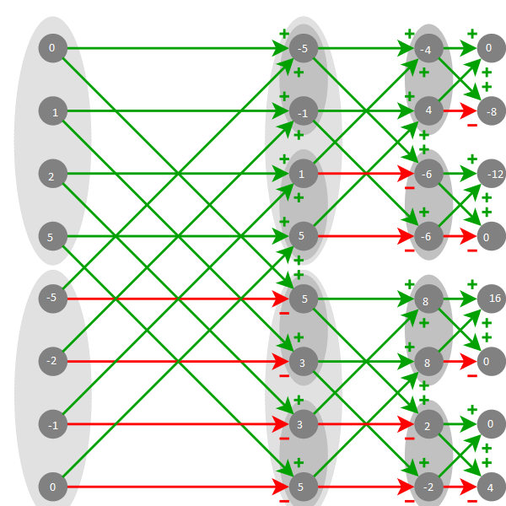

Veicot koeficientu normēšanu iegūst, ka dotā signāla spektrs Adamāra sakārtojumā ir **akH = [ 0; -1; 1,5; 0; 2; 0; 0; 0,5].**

Lai iegūtu koeficientus Volša sakārtojumam, Adamāra sakārtojuma koeficienti ir jāpārkārto. Pārkārtošana notiek pēc zināma algoritma, kas Adamāra matricu pārkārto tā, lai zīmes maiņu skaits kolonnās un rindās būtu augošā secībā.

Veicot koeficientu pārkārtošanu atbilstoši Volša sakārtojumam, iegūst sekojošu koeficientu matricu: **akW = [0; 2; 0; -1,5; 0; 0,5; 0; -1].**